
Ny som tränare
Som tränare är du otroligt viktig för föreningen. I SK Wigör har vi inga betalda ledare utan det är föräldrar som hjälper till som tränare och övriga funktioner kring laget. Det gör att vi kan hålla nere kostnaderna men vi tror även det visar barnen att alla kan bidra med något och att deras fotboll är viktig även för föräldrarna.
Vi vill skapa en föreningskänsla och gemenskap.
Som tränare eller ledare i ett lag betalat du halv spelaravgift för alla barn som är aktiva i föreningen. Du behöver heller inte betala medlemsavgift utan den står föreningen för.
Du får en ledartröja under ditt första år som ledare och dessutom betald utbildning via Upplands FF eller RF-Sisu Uppland. Varje år försöker vi ha flera olika ledarträffar för att utbyta erfarenheter.

Alla tränare har tillgång till fotbollsportalen och kan skapa ett eget gratis inlogg
https://utbildning.sisuidrottsbocker.se/fotboll/tranare/
Här finns övningar, regler och mycket bra tips på hur man lägger upp en träning. När man går utbildningar får man koder och låser då upp fler övningar och träningspass.
Inför varje år skickar UFF ut information om spelformsutbildningar (5mot5, 7mot7 osv) och vi uppmuntrar våra ledare att delta.

Varje lag har en krok/plats på loftet där det finns bollar, koner och västar. Man ansvarar själva för att sakerna är på rätt ställe och att det ser snyggt ut på loftet. På loftet finns bollpump, mini-mål och lite annat gemensamt material att låna. Kom ihåg att ställa tillbaka.
När man saknar material pratar man med ansvarig i styrelsen.
Minst en ledare per lag har nyckel till loftet.
Från det år när barnen fyller 8 år deltar man i knatteligan och laget kvitterar ut matchställ från ansvarig i styrelsen. Strumpor behöver alla spelare köpa själva (säljs i kafeterian).

Föreningens intäkter är medlems- och spelaravgifter, bidrag och sponsorer samt intäkter från försäljning i kafeterian. Varje lag ansvarar en gång i veckan för att bemanna kafeterian. Detta brukar vara ungefär under träningstiden (Separat schema skickas ut). Det finns lathundar för hur man fixar i kafeterian. Vi tar enbart Swish. Förslagsvis gör man ett rullande schema så alla föräldrar hjälper till en eller flera gånger per säsong.
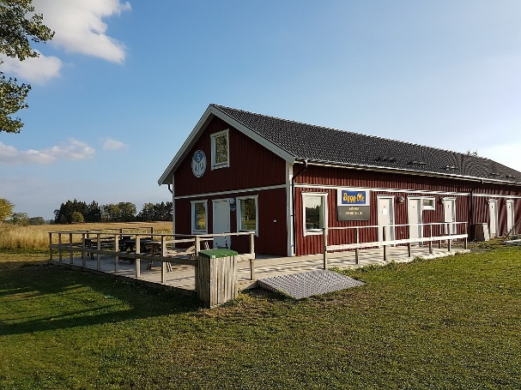
Under det första året som lag får man hjälp med att hålla i föräldramötet av en ansvarig i styrelsen. Framöver förväntas lagen hålla i ett föräldramöte per år själva. Det finns kontaktpersoner i styrelsen för samtliga spelformer (fotbollsskolan, 5mot5, 7mot7 osv)

Som ledare är det viktigt att du laddar hem SportAdmins ledarapp och föräldraapp. Ledarappen används för att registrera närvaro som sedan ger ekonomiskt bidrag till föreningen. I den kan du lägga upp alla träningar, maila föräldrar och har kontaktuppgifter till alla spelare mm.
Föräldraappen är där alla svara om man kommer eller inte på träningen och där mail från föreningen finns samlat och sparat. I bland skickas det ut anmälningar till ledaraktiviteter via appen.
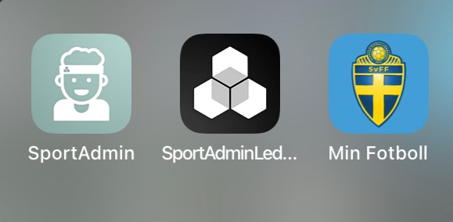
Även vår hemsida skwigor.se är viktig för dig som ledare. När du loggar in med din kod så kommer du åt administrativa sidor för ditt lag och kan skriva inlägg med nyheter mm. Du kommer även åt ledarsidan med information och många olika dokument (vissa är öppna för alla medan andra kräver inlogg).
När barnen blir äldre behöver man få inlogg till Fogis.se där man planerar matcher mm och så rekommenderar vi att man använder appen ”Min fotboll” där man kan streama matcher, följa olika lag och se vad som händer i svensk fotboll mm. Appen är tänkt att vara rolig för alla åldrar.
När laget börjar spela matcher behöver man även inlogg till domarsystemet där varje lag ansvarar för att lägga upp matcher och kolla så domare finns. Sidan heter http://cleverservice.se
Föreningens sociala medier
Instagram: skwigorofficiell
Facebook: SK Wigör
Det finns många olika dokument som är viktiga att som ledare känna till. De finns i sin helhet på hemsidan med här är en kort sammanfattning.
Verksamhetsplan: Beslutas på årsmötet och är det som är grunden för vad föreningen ska ha för fokus under året. Till den kopplas budget.
Spelarutbildningsplan: Svenska fotbollförbundet har bestämt vad som är viktigt att fokusera på vid respektive ålder och vi i SK Wigör har därifrån tagit fram en egen som beskriver hur vi vill ha det.
Wi gör tillsammans -med glädje, gemenskap och respekt
Trygg idrott: Då det tyvärr förekommit övergrepp mot barn inom idrottsrörelsen har man sedan januari 2020 beslutat att all som har ledaruppdrag och kommer i kontakt med barn och ungdomar yngre än 18 år ska lämna in ett utdrag ur belastningsregistret när man blir tränare. Materialet trygg idrott handlar även om hur föreningen ska agera förebyggande och om olika situationer uppstår. Ditt ansvar som ny ledare är att beställa ett utdrag ur belastningsregistret och sedan visa upp för ansvarig i styrelsen.
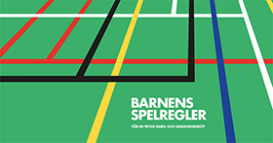
Nolltolerans och fair play: Det är viktigt att vi inom föreningen följer de regler som är uppsatta av Upplands fotbollförbund och bemöter både egna lagmedlemmar och motståndare med respekt. Fokus är att vi lär tillsammans och har roligt. När våra lag från 8 års ålder spelar matcher mot andra lag ser vi det som en självklarhet att bidra till fair play genom att dela ut ”Grönt kort”. ”Grönt kort” ges till en spelare i motståndarlaget som visat på fair play under matchen och bidragit till en härlig matchmiljö.

